Četrtek, 2. 4. 2020

SLJ  (2 URI) | - Mali oglasi  - SDZ, str. 39-45 | - Najprej preglej rešitve (priponka posebej).  - Reši naloge v SDZ. Pozorno beri navodila.
GOS | - Gospodinjska opravila | - Spodaj se nahaja UL, lahko ga natisneš ali prepišeš v zvezek.  - Pomagaj staršem pri opravilih. Starši se podpišejo, ko opraviš določeno delo. Prav tako ga točkujejo, zato se potrudi.  - Rok za oddajo naloge je sreda, 8. 4. 2020.  - Prosim tudi za kakšno fotografijo.
NIT | - Potovanje vode po telesu  - U, str. 61 | - Najprej si oglej video!  - Tabelsko sliko, ki se nahaja spodaj, lahko natisneš in prilepiš.  - Napiši manjši naslov: Voda potuje skozi telo in prenaša snovi.

Tabelska slika - GOS
DOMAČA OPRAVILA
OPRAVILO | datum | podpis staršev | število točk  (najmanj 0, največ 5)
pometanje
sesanje
brisanje prahu
ročno pomivanje posode
strojno pomivanje posode
strojno pranje perila – belo
strojno pranje perila – pisano
obešanje perila ali sušenje v sušilnem stroju
preoblačenje posteljnine
likanje
odnašanje smeti
čiščenje kopalnice
pospravljanje omare z oblačili
pospravljanje omare s čevlji
SKUPAJ TOČK

Tabelska slika – NIT
Voda potuje skozi telo in prenaša snovi
Vodo vnašamo v telo s hrano in pijačo. Voda in snovi v prebavilih prehajajo v kri in po žilah potujejo po telesu.

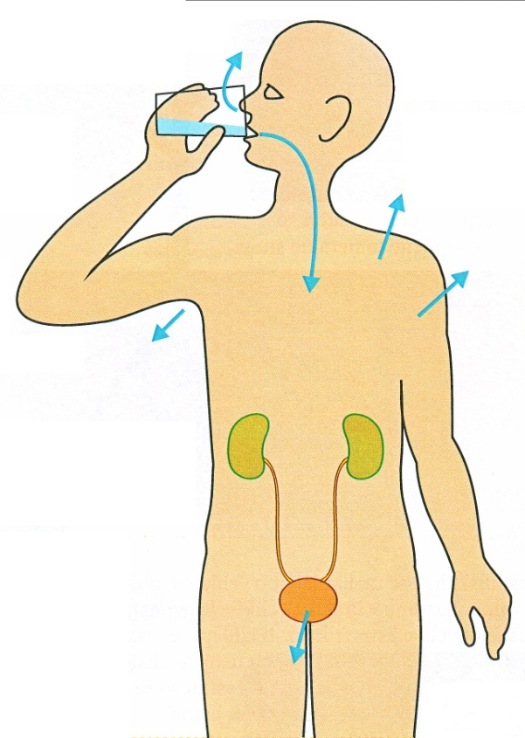
Kadar nam je vroče, se potimo. Telo se s potenjem ohlaja. Voda, ki izhlapeva skozi kožo (znoj, pot), vsebuje tudi odpadne snovi.

Večino odpadnih snovi izločimo s sečem.

Nekaj vode izločimo z dihanjem.

